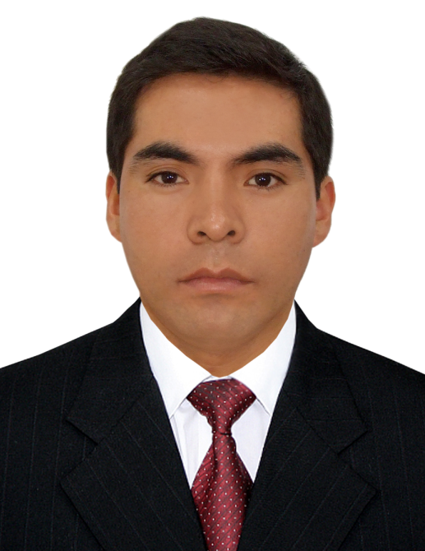
CURRÍCULUM VITAE

PERCY ARAGON SERRANO
CIP LIMA N° 138327
Av. Arcopata 351
Cusco - Cusco

- Teléfono:
Celular: 990724242
: 951719484
- Lugar de Nacimiento
Cusco-Perú (02-03-1980)
- DNI
40661342
- Estado Civil
Soltero
- E-mail
ie.percy@gmail.com

Formación | - UNIVERSIDAD PERUANA DE CIENCIAS APLICADAS  ESCUELA DE POST GRADO  Maestría en Administración y Dirección de Proyectos (Enfoque PMI)  De Abril del 2013 a la Actualidad  - UNIVERSIDAD NACIONAL SAN ANTONIO ABAD DEL CUSCO  - Carrera Profesional de Ingeniería Eléctrica  Rango Académico  - Quinto Superior  Titulo / Grado Académico  - Ingeniero Electricista.  Proyecto de Investigación  - Modelo de Despacho de Energía de Corto Plazo con Restricciones en el Suministro de Gas Natural Usando Programación Lineal.  De Abril 2003 a Octubre de 2008
Experiencia Laboral | - TEPSI ANDINA S.A.C.  Participación en las actividades de:  - Desarrollo de Ingeniería Básica, Conceptual y Avanzada de Sistemas de Potencia Distribuida (en MT y BT) en Plantas Industriales dedicadas al rubro de Oil and Gas y Minería.  - Elaboración de Diagramas Unifilares, trifilares, funcionales y de conexionado de Switchgear, CCM, Panel Board, UPS, Baterías.  - Elaboración de Listas de Cargas, Listas de cables, Listas de Equipos, Balance de Cargas, Memorias de Calculo.  - Elaboración de estudios eléctricos y notas de cálculo.  - Cliente: OILTANKING  Ingeniero calculista en la elaboración de la Ingeniería Básica de la estación portuaria Terminal Campana – Buenos Aires – Argentina.  - Cliente: OILTANKING  Ingeniero calculista en la elaboración de la Ingeniería Básica de la estación portuaria Terminal Coassa – Colon – Panamá.  De Marzo de 2011 a Noviembre de 2011.  - Cliente: CONDUTO/PERENCO  Lider de especialidad en la elaboración de la Ingeniería de detalle de la planta de extracción y procesamiento para transporte de petróleo en el Lote 67 – Loreto – Perú.  Obra: PERU BLOCK 67 FIELD DEVELOPMENT  De Noviembre 2012 a Abril del 2013  2.- Supervisión de Precomisionado, Comisionado y Puesta en Marcha de Plantas Industriales.  - Cliente: PLUSPETROL  Realización de pruebas eléctricas de Precomisionado, Comisionado y Puesta en Marcha:  - Relación de transformación, carga y polaridad; Curva de excitación; Resistencia del devanado; Inyección de corriente; Carga del secundario; Resistencia de aislamiento a transformadores de tensión y corriente.  - Factor de potencia, Relación de transformación, Resistencia del devanado, Prueba del cambiador de tomas, Corriente de exitación, Resistencia de aislamiento a transformadores de Potencia.  - Tiempos de operación apertura y cierre, resistencia de contactos, resistencia de aislamiento de interruptores de potencia.  - Resistencia de aislamiento, Rigidez dieléctrica de cables de potencia.  Obra: PISCO CAMISEA SECOND EXPANSION (PCSE) –EPC-22  Planta de Fraccionamiento de Gas Natural Líquido – Pisco – Ica.  De Enero de 2012 a Noviembre de 2012.  - Cliente: PLUSPETROL  Supervisión de PRECOMISIONADO, COMISIONADO Y PUESTA EN MARCHA.  Obra: PERÚ WELLHEAD COMPRESSION PROJECT (PWCP) – EPC 30 – Campamento Malvinas – Camisea – Cusco.  De Mayo 2013 a la Actualidad.  - ENERSUR GDF SUEZ S.A.  Superintendencia de Transmisión.  Supervisor de Mantenimiento Preventivo, Correctivo y Predictivo de las subestaciones y líneas de transmisión pertenecientes a la red de transmisión de EnerSur - Southern Perú Coper Corporation en 220 kV y 138 kV:  - Área de Líneas de Transmisión y Subestaciones  - Inspección de las líneas de transmisión de 138kV y 200kV.  Perfilado de aisladores, Imagen térmica, Monitoreo de polución y ensuciamiento de aisladores, lavado en caliente de aisladores.  - Inspección periódica de las subestaciones eléctricas de Cuajone, Toquepala, Lixiviación, Refinería, Fundición, Quebrada honda, Moquegua, Ilo1, Ilo2.  Lavado en caliente de los aisladores, Monitoreo de imagen térmica, Monitoreo de ensuciamiento y polución de aisladores.  - Área de Protección y Medición  - Mantenimiento de los relés de protección de las subestaciones de Toquepala, Cuajone, Fundición, Refinería y Lixiviación, Ilo 1, Ilo2 y Moquegua pertenecientes a las Red de Transmisión Enersur – Souther Perú Cooper Corporation.  - Realización de pruebas eléctricas a los equipos de alta, media y baja tensión: Transformadores de potencia, transformadores de corriente, transformadores de tensión, interruptores y seccionadores de potencia.  - Lectura remota de los medidores pertenecientes a las subestaciones de Toquepala, Cuajone, Fundición, Refinería y Lixiviación, Ilo 1, Ilo2 y Moquegua.  - Control y Telecomunicaciones  - Mantenimiento preventivo, predictivo y correctivo del sistema de onda portadora de las subestaciones de Toquepala, Cuajone, Fundición, Refinería y Lixiviación, Ilo 1, Ilo2 y Moquegua.  - Mantenimiento preventivo, predictivo y correctivo del sistema de radio comunicación extendida SRAE de las subestaciones de Fundición, Toquepala y Cuajone.  - Área de Operaciones  - Operación de la Red de Transmisión EnerSur–Southern Perú Cooper Corporation (S.S.E.E. Ilo1, Ilo2, Fundición, Refinería, Moquegua, Toquepala, Cuajone, Quebrada Honda, Push Back) desde la S.E. Moquegua, para la realización de los mantenimientos.  De Febrero de 2009 a Diciembre de 2010.  - GRAÑA Y MONTERO S.A.  División de Obras Civiles y Electromecánicas  Supervisor de control de calidad de las actividades electromecánicas. OBRA: “Línea de Transmisión San Gabán – Mazuko – Puerto Maldonado y Subestaciones – 138 kV”  De Enero del 2008 a Julio del 2008.  - CORRALES INGENIEROS S.R.L.  Diseñador Gráfico en Auto CAD  Replanteo de las Instalaciones Eléctricas, Iluminación Escénica, Mecánica Teatral, Instalaciones Mecánicas de aire acondicionado y Calefacción, Instalación de alarma contra incendios, Instalaciones de corriente débil. De la obra “Remodelación del Teatro Garcilazo – Cusco”  De Julio del 2007 a Noviembre del 2007  - CORRALES INGENIEROS S.R.L.  Electricista  Electrificación de los sistemas de Iluminación, Tomacorrientes, Sistemas de Fuerza, Sistema de Corriente Débil. De la Obra “Construcción del Hotel Ecco Inn - Cusco”  De Noviembre del 2006 a Junio del 2007.
Cursos  Habilidades y  Conocimientos | - Entrenamiento del Software: “DigSilent Power Factory” (40 hrs. Académicas)  “Análisis de Flujo de Carga y Corto Circuito con Power Factory”  “Análisis de Transitorios Electromagnéticos con Power Factory”  Dictado por: MEGAWATT S.A.C.  Expositor: Héctor Frisancho  - Curso Internacional “Protección de Transformadores de Potencia y Líneas de Transmisión” Modulo II. (40 hrs. Académicas).  Dictado por: Colegio de Ingenieros del Perú.  Expositor: Doctor Geraldo Kinderman (Universidad Santa Catarina – Brasil)  - Curso Internacional “Protección de Subestaciones de Transmisión y Generadores Síncronos” Modulo III. (40 hrs. Académicas).  Dictado por: Colegio de Ingenieros del Perú.  Expositor: Doctor Geraldo Kinderman (Universidad Santa Catarina – Brasil)  - Entrenamiento en el uso de: EQUIPO DE PRUEBAS PRIMARIAS CPC100 Y MÓDULO CP TD1.  Dictado por ENSYS SAC, distribuidor autorizado de OMICRON  Expositor: Héctor Frisancho.  - Entrenamiento en el uso de: EQUIPO DE PRUEBAS CMC356 ADVANCED PROTECTION PACKAGE.  Dictado por ENSYS SAC, distribuidor autorizado de OMICRON  Expositor: Héctor Frisancho.  - Aplicación de Sistemas de Gestión Integrados:  Seguridad Industrial, Salud Ocupacional, Medio Ambiente y Comunidades, ISO 9001, ISO 14001 y OHSAS 18001.  - Dominio avanzado de MS-Excel.  - Dominio del Idioma Inglés a nivel intermedio.  - Dominio Intermedio de AutoCad.  - Dominio Básico de Neplan.  - Dominio Básico de Dig Silent Power Factory.  - Dominio de maletas de pruebas de equipos Eléctricos, Marca OMICRON, Modelos: CPC100 y CMC365.  - Dominio Básico del software AcSELerator.  - Facilidad de Comunicación, Creatividad e Iniciativa.  - Trabajo en base a objetivos.
Referencias | - Ing. Ivan Malma Ventocilla  TEPSI ANDINA SAC  Coordinador dfe proyectos  Telf: 948559133  - Ing. Elvis Salas Ninantay  Empresa de Generación Eléctrica Machupicchu EGEM S.A.  Gerente Comercial  Telf: 84-233719 Anex:206  - Ing. Juan Reza Salcedo  EnerSur S.A.  Gerencia de Operaciones  Jefe de la Super Intendencia de Transmisión.  Telf: (053) 584030

